

Wydział Elektrotechniki, Automatyki, Informatyki i Inżynierii Biomedycznej

Projekt dyplomowy

*Internetowa stacja pogodowa*

*Internet weather station*

Autor: *Jan Pomykacz*

Kierunek studiów: Automatyka i Robotyka

Opiekun pracy: *dr inż. Krzysztof Kołek*

Kraków, 2023

Spis treści

1 Wstęp 4

2 Zagadnienie pomiarów meteorologicznych 4

2.1 Charakterystyka wybranych urządzeń pomiarowych 4

2.1.1 Termometr 4

2.1.2 Barometr 5

2.1.3 Higrometr 5

2.1.4 Anemometr i anemoskop 6

2.1.5 Pluwiograf 6

2.2 Internet rzeczy w pomiarach pogody 7

2.2.1 Architektura internetu rzeczy 7

2.2.2 Zastosowania internetu rzeczy 8

2.3 Stacje pogodowe – przegląd dostępnych rozwiązań. 9

2.3.1 Stacje niekomercyjne i amatorskie 9

2.3.2 Stacje komercyjne 10

3 Warstwa sprzętowa 12

3.1 Czujnik temperatury i wilgotności 12

3.2 Czujnik temperatury i ciśnienia 13

Literatura 13

# Wstęp

# Zagadnienie pomiarów meteorologicznych

Meteorologia jest nauką badającą zjawiska i procesy fizyczne zachodzące w atmosferze. Przewidywanie pogody to jedno z ważniejszych zagadnień w wyżej wspomnianej dziedzinie. Warunki atmosferyczne potrafią bardzo szybko ulegać zmianom, niejednokrotnie w niewielkim obszarze geograficznym. Aby zapewnić jak najdokładniejszą prognozę pogody pomiary jej składników powinny być realizowane lokalnie i odpowiednio często.

Pomiarami i akwizycją danych pogodowych zajmują się stacje meteorologiczne. Mogą to być zarówno placówki badawcze, w których prowadzi się także analizę zmierzonych wielkości, jak i automatyczne stacje pomiarowe. Zazwyczaj stacje pogodowe posiadają przyrządy do pomiaru następujących warunków atmosferycznych: temperatury i wilgotności powietrza, ciśnienia atmosferycznego, kierunku i prędkości wiatru, oraz ilości opadów. Zakres mierzonych zjawisk zależy od stopnia zaawansowania stacji odpowiedzialnej za pomiar.

## Charakterystyka wybranych urządzeń pomiarowych

Zagadnienie pomiaru wielkości fizycznych, w tym także procesów zachodzących w atmosferze, jest bardzo rozległe i nie będzie tutaj szczegółowo opisane. Skupiono się na powierzchownym opisaniu najczęściej występujących rodzajów czujników elektrycznych w stacjach pogodowych.

### Termometr

Zazwyczaj w stacjach pogodowych wykorzystuje się rezystancyjne czujniki temperatury, termistory bądź termopary. Czujniki RTD i termistory zmieniają swą rezystancję wraz ze zmianą temperatury, natomiast termopara opiera się na zjawisku Seebecka [1].

W pierwszym z wymienionych sensorów najczęściej wykorzystuje się platynę lub jej stopy ze względu na liniową zależność oporu elektrycznego od temperatury, stabilność fizyczną i chemiczną oraz stabilną charakterystykę na przestrzeni około dwóch lat [1].

W termistorach wykorzystuje się materiały półprzewodnikowe, co sprawia, że zależność rezystancji od temperatury staje się mocno nieliniowa. Ich zaletą jest duża dokładność i redukcja wpływu oporu przewodów na wynik pomiaru, natomiast do wad należy podatność na przegrzewanie [1].

Termopary w meteorologii zazwyczaj tworzy się z połączeń miedź – konstantan i żelazo – konstantan. Mają niską stałą czasową i potrafią dawać bardzo dokładne pomiary, natomiast wymagają stałej temperatury odniesienia, oraz częstej kalibracji [1].

### Barometr

Większość barometrów elektronicznych korzysta z przetworników, które zamieniają wielkość związaną z ciśnieniem na określoną wielkość elektryczną (sygnały zarówno analogowe, jak i cyfrowe). Obecnie przy produkcji cyfrowych czujników ciśnienia stosuje się pewną ilość redundancji, aby zapewnić długotrwałą stabilność i poprawność pomiarów. Do pomiarów ciśnienia atmosferycznego najczęściej stosuje się czujniki piezoelektryczne, przetworniki oparte o odkształcenie aneroidu oraz rezonatory cylindryczne [1].

Pierwszy z czujników oparty jest na efekcie piezoelektrycznym. Zazwyczaj stosuje się tu rezystory połączone w mostek Wheatstona ułożone na podłożu krzemowym. Ciśnienie atmosferyczne powoduje odkształcenie się podłoża, a jednocześnie zmianę wartości oporu elektrycznego rezystorów. Napięcie odczytane z mostka jest proporcjonalne do różnicy ciśnień (atmosferycznego i przyjętego ciśnienia odniesienia) [1].

Barometry elektroniczne oparte o odkształcenie aneroidu działają poprzez zamianę przemieszczenia tego mechanizmu pod wpływem ciśnienia na sygnał elektryczny. Stosowane są tutaj przetworniki pojemnościowe, potencjometryczne i tensometryczne. Aby czujnik poprawnie działał należy spełnić rygorystyczne wymogi m.in. zapobiec kondensacji pary wodnej w komorze czujnika, utrzymywać czujnik w stałej temperaturze [1].

Rezonatory cylindryczne posiadają cienkościenny cylinder wykonany z niklu. Do jego wnętrza wprowadza się powietrze o ciśnieniu atmosferycznym, natomiast na zewnątrz od niego panuje próżnia. Wraz ze wzrostem różnicy ciśnień następuje wzrost częstotliwości rezonansowej cylindra, a jego wibracje są wykrywane za pomocą cewki [1].

Opisane wyżej barometry osiągają podobną dokładność ok. 0.1 hPa. Dla każdego z nich należy uwzględnić kompensację temperatury i konieczność okresowej kalibracji [1].

### Higrometr

Elektroniczne czujniki wilgotności oparte są o higroskopijne materiały, których właściwości elektryczne zmieniają się wraz ze zmianą wilgotności względnej powietrza. Większość sensorów tego typu posiada nieliniowe charakterystyki, co stwarza wymóg dodatkowego przetwarzania danych pomiarowych. Czujniki te dzielą się na rezystancyjne i pojemnościowe [1].

Rezystancyjne czujniki wilgotności względnej wytwarzane są z polimerów posiadających przewodzącą powierzchnię nałożoną na nieprzewodzące podłoże. W procesie adsorpcji higroskopijny rezystancja materiału przewodzącego maleje eksponencjalnie w stosunku do wilgotności powietrza [1].

W pojemnościowych czujnikach wilgotności względnej również wykorzystuje się polimery, jednakże tutaj służą one jako dielektryk kondensatora. W procesie adsorpcji zmienia się charakterystyka polimeru, co w efekcie przekłada się na zmianę pojemności kondensatora. Należy uwzględnić wpływ temperatury środowiska na działanie tego typu czujników [1].

### Anemometr i anemoskop

Anemometr i anemoskop służą kolejno do pomiaru prędkości i kierunku wiatru. Częstym rozwiązaniem jest integrowanie tych dwóch urządzeń w jedno. Wśród anemometrów jednymi z najbardziej popularnych są wiatromierze wiatrakowe i czaszowe, natomiast wiatrowskazy różnią się od siebie bardzo nieznacznie [1].

Anemometry wiatrakowe i czaszowe składają się z dwóch części: rotora i generatora sygnału. W przypadku pierwszego z czujników prędkość obrotowa wirnika jest wprost proporcjonalna do prędkości wiatru, zaś w przypadku drugiego zależność zachodzi między składową prędkości wiatru równoległą do osi obrotu wiatraka. Prędkość obrotowa w łatwy sposób może zostać zamieniona na sygnał elektryczny. Większość tego typu anemometrów szybciej reaguje na zwiększenie prędkości wiatru niż na jej zmniejszenie, oraz jest podatna na pionowe fluktuacje prędkości powietrza. Pozbycie się tych problemów odbywa się na drodze konstrukcyjnej [1].

Wiatrowskazy to proste urządzenia mechaniczne, skonstruowane tak, aby obrócić się równolegle do kierunku wiatru. Kluczowym jest dobre zbalansowanie przyrządu oraz dokładność z jaką wskazuje on biegun geograficzny północny. Zamianę pomiaru kąta na wielkość elektryczną można uzyskać za pomocą m.in. potencjometru, enkodera, (rzadziej) selsynu itp.[1]

### Pluwiograf

Pluwiografy, czyli deszczomierze automatyczne, umożliwiają ciągły pomiar opadu atmosferycznego. Ich zaletą w stosunku do przyrządów manualnych jest lepsza rozdzielczość czasowa pomiarów, a także kompensują straty wynikające z parowania oraz przylegania części opadu do przyrządu pomiarowego (wetting losses). Najczęstsze w użyciu są pluwiografy wagowe, wywrotkowe i pływakowe[1]

Deszczomierz wagowy jako jedyny z trzech wymienionych umożliwia pomiar dowolnego typu opadu, pozostałe dwa działają tylko dla deszczu. Zazwyczaj jest to pojemnik, którego waga wraz z zebranym w nim opadem atmosferycznym obciąża mechanizm sprężynowy. Odkształcenie sprężyny jest następnie zamieniane na wielkość elektryczną. Zbiornik nie posiada mechanizmu opróżniania, dlatego nie jest zalecane stosowanie tego typu czujników w miejscach z obfitymi opadami atmosferycznymi [1]

W pluwiografie wywrotkowym zamontowane są dwa niewielkie zbiorniki. Ich konstrukcja mechaniczna umożliwia tylko jednemu z nich na akumulację opadu. Napełnienie pojemnika powoduje przesunięcie środka masy układu z dala od punktu równowagi, pełny zbiornik jest opróżniany, a zaś drugi, pusty do tej pory, ustawiany jest w pozycji pozwalającej na dalszy pomiar. Każde opróżnienie zbiornika odpowiada jednemu impulsowi elektrycznemu, który jest rejestrowany. Taki sposób działania wprowadza pewien błąd systematyczny do układu, natomiast są sposoby jego kompensacji [1]

Pluwiograf pływakowy składa się z komory pływakowej i lekkiego pływaka. Wlewający się do komory deszcz powoduje unoszenie się pływaka na powierzchni wody, a ruch ten jest przekazywany przez odpowiedni mechanizm do przetwornika cyfrowego. Aby uniknąć przepełnienia zbiornika stosuje się lewary hydrauliczne. W przypadku stosowania w obszarze, gdzie opad może zamarznąć w komorze montowane są grzałki, które temu zapobiegają. Muszą one pracować na minimalnej mocy, aby zbyt duża temperatura nie zwiększyła tempa parowania wody [1].

## Internet rzeczy w pomiarach pogody

Termin „Internet rzeczy” (ang. Internet of Things, IoT) określa obiekty posiadające czujniki, oprogramowanie lub inne technologie pozwalające na interakcję z fizycznym światem, które dodatkowo potrafią łączyć się i wymieniać dane między sobą za pośrednictwem Internetu, bądź innych sieci komunikacyjnych. Ta koncepcja stała się możliwa dzięki równoległemu rozwojowi wielu dziedzin, m.in. systemów wbudowanych, telekomunikacji czy automatyki.

### Architektura Internetu rzeczy

Architektura IoT jest warstwowa. Najczęściej występującymi rodzajami są trójwarstwowa i pięciowarstwowa.

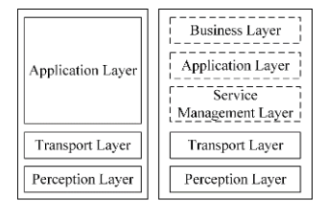

Rysunek 2.1. Architektury IoT: trójwarstwowa i pięciowarstwowa [2].

Charakterystyka powyższych warstw jest następująca [2]:

* Warstwa percepcji jest zbiorem obiektów. Zazwyczaj są to systemy pomiarowe, zajmujące się akwizycją i digitalizacją danych. Każdy obiekt powinien mieć unikalny identyfikator w Internecie rzeczy.
* Warstwa transportowa ma na celu łączenie obiektów i wymianę informacji między nimi. Wykorzystuje się tutaj zarówno technologie przewodowe, jak i bezprzewodowe np. Wi-Fi, Ethernet, ZigBee.
* Warstwa oprogramowania pośredniego głównie odpowiada za przetwarzanie danych pozyskanych z warstwy transportowej.
* Warstwa aplikacji dostarcza aplikacje i usługi pozwalające końcowemu użytkownikowi na korzystanie z funkcjonalności danego systemu IoT.
* Warstwa biznesowa zajmuje się zarządzaniem i kontrolą całego systemu.

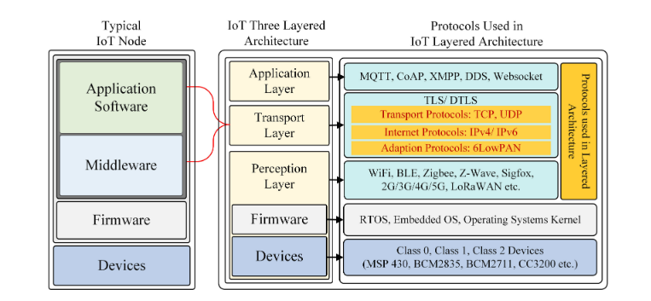

Rysunek 2.2. Obrazowe przedstawienie urządzenia w odniesieniu do modelu warstwowego IoT wraz z przykładami używanych technologii [2].

### Zastosowania Internetu rzeczy

Internet rzeczy zyskuje popularność w wielu dziedzinach. Najczęściej wymienia się jego zastosowanie w przemyśle i koncepcji inteligentnego miasta. Oprócz tego stosuje się tą ideę w medycynie, rolnictwie, transporcie czy budownictwie (smart homes) [3].

Zastosowanie IoT w przemyśle ma na celu zwiększenie efektywności procesu produkcyjnego i poprawienie komunikacji między maszynami, a ich operatorami. Możliwa jest również lepsza ocena jakości oraz minimalizacja strat. Badania w tym kierunku są intensywnie prowadzone [3].

Inteligentne miasto to zurbanizowany obszar, który zbiera określone dane na swój temat i używa ich do zwiększenia efektywności usług i zasobów wykonywanych w takim mieście [4]. IoT może zostać wykorzystany jako dostawca danych z powyższej definicji. Przykładowymi obszarami akwizycji danych są: transport, bezpieczeństwo, detekcja błędów infrastruktury miejskiej [3].

Internet rzeczy znajduje również zastosowanie w rolnictwie. Jednym z nich jest redukcja plonu określonych roślin w związku z postępującymi zmianami klimatycznymi. Monitorowanie obszarów rolniczych może pomóc w walce z chorobami upraw, czy opracowywaniu oszczędnych systemów irygacyjnych. Przekłada się to bezpośrednio na efektywność rolnictwa, większy plon oraz mniejsze zużycie zasobów [3].

## Stacje pogodowe – przegląd dostępnych rozwiązań.

Stacje pogodowe są bardzo zróżnicowane. Powszechnie dostępne w sieci są amatorskie rozwiązania, w sklepach mamy możliwość zakupu rozwiązań komercyjnych z szerokich przedziałów cenowych, o różnych funkcjonalnościach. Profesjonalne stacje spełniające rygorystyczne normy są dostępne w placówkach badawczych zajmujących się meteorologią.

### Stacje niekomercyjne i amatorskie

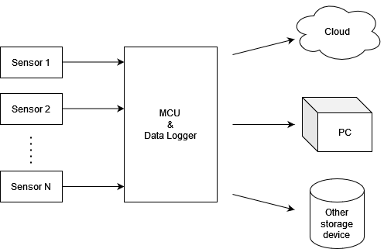

Rysunek 2.3. Diagram ideowy stacji pogodowej.

Tego typu stacje często są wybierane jako projekty przez początkujących inżynierów i hobbystów IoT. Ich zastosowanie jest edukacyjno – naukowe, w związku z czym nie przykłada się aż takiej uwagi do estetyki wykonania. Zazwyczaj korzysta się z łatwo dostępnych na rynku czujników, układów mikrokontrolerowych ogólnego przeznaczenia, oprogramowania typu open source oraz darmowych technologii bazodanowych i chmurowych.

Popularnymi mikrokontrolerami są układy z rodziny Arduino [5], [6] i Raspberry Pi [7]. Arduino to platforma dla systemów wbudowanych, zazwyczaj opartych o mikroprocesory Atmel AVR, choć nie jest to regułą. Dostępne w sprzedaży płytki zawierają obsługę popularnych interfejsów komunikacyjnych, takich jak UART, SPI, I2C. Posiadają przyjazne użytkownikowi środowisko programistyczne, ciągle rozbudowywane i ogólnie dostępne oprogramowanie, oraz dużą społeczność użytkowników. Dzięki tym cechom są chętnie wybierane przez entuzjastów systemów wbudowanych [8].

Raspberry Pi to komputer zrealizowany na pojedynczej płytce drukowanej. Głównie stosuje się w nich procesory ARM. W zależności od płytki układ może mieć bardzo mało zasobów i układów peryferyjnych, lub bardzo dużo. Komputery te posiadają system operacyjny, zazwyczaj oparty na Linuksie. Są relatywnie tanie, wspierają standard USB oraz pozwalają na budowanie aplikacji opartych o modułową architekturę [9].

Warto wspomnieć o układach z modułem Wi-Fi ESP8266 i oprogramowaniem NodeMCU[10]. Są to nieduże układy, w których procesor został zintegrowany z modułem Wi-Fi. Układ posiada około 10 pinów ogólnego przeznaczenia, obsługuję magistralę I2C oraz 1wire, posiada konwerter USB-UART. Jest kompatybilny z środowiskiem programistycznym Arduino. Wbudowana możliwość połączenia z Internetem przekłada się na dużą popularność tego układu wśród entuzjastów Internetu rzeczy.

Czujnikami w amatorskich stacjach mogą być powszechnie dostępne:

* DHT11[10], DHT22[7] – czujniki temperatury i wilgotności,
* BMP180[6], [7] – czujniki temperatury i ciśnienia,
* BME280[7] – czujnik temperatury, ciśnienia i wilgotności,

Sensor BMP180 firmy Bosch komunikuje się za pomocą interfejsu I2C. BME280, należące do tego samego producenta, posiada dodatkowo interfejs SPI. Czujniki DHT firmy Asair komunikują się jednoprzewodowym interfejsem, przypominającym standard 1wire. Podłączenie takich sensorów do któregoś z powyższych mikrokontrolerów jest bardzo proste, gdyż układy takie mają wsparcie sprzętowe dla wymaganych magistral komunikacyjnych.

Dostęp do Internetu realizuje się najczęściej za pomocą standardu Wi-Fi. Można wykorzystać wspomniany już moduł ESP8266. Komputery Raspberry Pi posiadają wsparcie dla Wi-Fi [7], [9].

Logowanie zmierzonych składników pogody zazwyczaj przeprowadza się w chmurze. Popularne usługi m.in. Thingspeak [10], oraz AWS (Amazon Web Services) [7]. Obydwa serwisy oferują darmowe usługi w ograniczonym zakresie, zazwyczaj wystarczające dla zebrania niewielkiej ilości danych otrzymanych ze stacji pogodowej. Wspierają protokoły HTTP oraz MQTT.

### Stacje komercyjne

Wśród stacji komercyjnych jakość wykonania, dokładność i ilość pomiarów, oraz inne funkcjonalności zależą przede wszystkim od przedziału cenowego. Tanie stacje pogodowe zazwyczaj kosztują od 30 do 100 złotych. Powyżej 500 złotych można zakupić bardzo dobrą stację pogodową, natomiast profesjonalne stacje potrafią kosztować w przybliżeniu 2000 złotych.

Tanie stacje pogodowe zazwyczaj nie posiadają innych pomiarów niż temperatura, wilgotność i ciśnienie. Najtańsze stacje oferują pomiar temperatury i wilgotności, są montowane w plastikowej obudowie z ekranami monochromatycznymi. Często można się spotkać z dodatkowymi funkcjami, takimi jak budzik czy zegar. Droższe modele mają lepszą ergonomię, mogą zawierać czujnik do pomiarów zewnętrznych, algorytm prognozowania pogody, informację o fazie księżyca itp. [11].

Stacje ze średniej półki cenowej posiadają znacznie więcej czujników, które charakteryzują się lepszymi parametrami. Praktycznie zawsze spotkamy się tutaj z pomiarami: prędkości i kierunku wiatru, natężeniem promieniowania słonecznego, czy punktu rosy. Zazwyczaj pomiary zewnętrzne i wewnętrzne wykonywane są osobnymi urządzeniami: wynika to m.in. z braku potrzeby pomiaru prędkości wiatru i nasłonecznienia wewnątrz budynku. Ponadto często wewnętrzna część stacji posiada interfejs użytkownika, który informuje o pomiarach z zewnątrz. Stacje z tego przedziału cenowego udostępniają różne usługi pogodowe oraz posiadają dedykowane aplikacje na telefon i komputer [12].

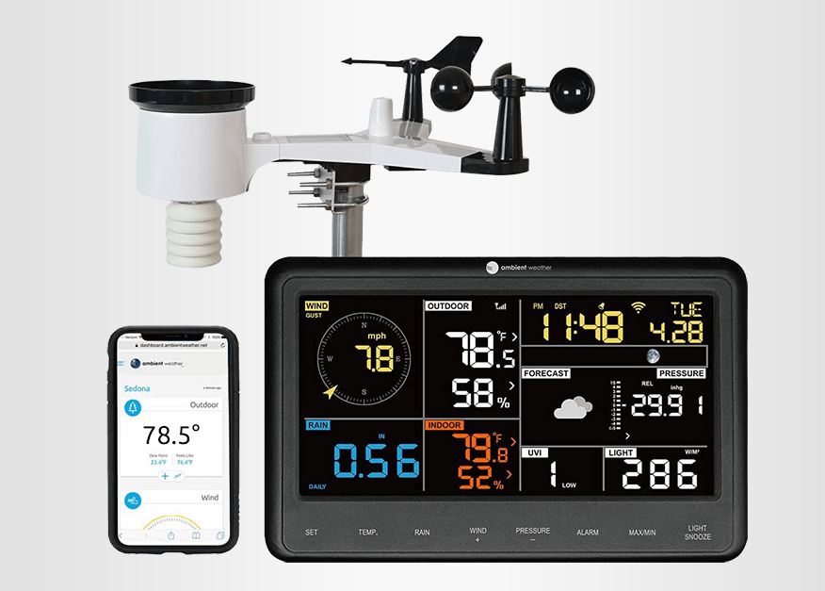

Rysunek 2.4. Przykładowa stacja pogodowa firmy Ambient Weather [12].

Stacje profesjonalne w najwyższym przedziale cenowym zawierają wysokiej klasy czujniki i rozwiązania techniczne, które pozwalają na bardzo dokładny pomiar składników pogody. Przystosowane są do długotrwałego działania w trudnych warunkach atmosferycznych, mają wysoką niezawodność. Na ogół mają mniej funkcji niż stacje ze średniej półki cenowej, gdyż są wyspecjalizowanymi urządzeniami do badania pogody danego obszaru. Zazwyczaj są to urządzenia atestowane, co po części tłumaczy ich wysoką cenę. Przeznaczone są m.in. dla placówek badawczych, rolników, służb ratowniczych i placówek dydaktycznych [13].

Rysunek 2.5. Przykładowa stacja pogodowa firmy Davis [14].

# Warstwa sprzętowa

Dobór czujników oraz mikrokontrolerów należało przeprowadzić kierując się: klimatem regionu geograficznego, w którym stacja będzie pracować, zakresem i dokładnością urządzeń pomiarowych oraz dostępnością i ceną tychże komponentów na rynku.

## Czujnik temperatury i wilgotności

Wybrano urządzenie AM2320 firmy ASAIR. Specyfikacja techniczna sensora została ujęta w poniższych tabelach:

Tabela 3.1. Podstawowe parametry czujnika dla pomiaru wilgotności [15].

|  |  |
| --- | --- |
| Parametr | Wartość |
| Rozdzielczość | 0.1 %RH |
| Zakres pomiarów | 0 – 99.9 %RH |
| Dokładność | ±3 %RH |
| Powtarzalność | ±0.1 %RH |

Tabela 3.2. Podstawowe parametry czujnika dla pomiaru temperatury [15].

|  |  |
| --- | --- |
| Parametr | Wartość |
| Rozdzielczość | 16 bitów (0.1℃) |
| Zakres pomiarów | -40 – 80 ℃ |
| Dokładność | ±0.5 ℃ |
| Powtarzalność | ±0.2 ℃ |

Sensor korzysta z magistrali komunikacyjnej I2C, która wymaga podłączenia rezystorów podciągających na liniach zegara i danych. Nota katalogowa podaje zakresy rezystancji dla wyżej wspomnianych oporników jako przedział 3 – 10 kΩ. Zastosowano rezystory o wartości 4.7 kΩ. Czujnik zasilany jest napięciem stałym z zakresu 3.1 – 5.5 V. Wybrano wartość napięcia zasilania 3.3 V. Urządzenie posiada obudowę THT oraz cztery wyprowadzenia: zasilanie (VDD), masa (GND), linia danych (SDA), linia zegarowa (SCK) [15].

## Czujnik temperatury i ciśnienia

Wybrano urządzenie BMP280 producenta Bosch Sensortec. Sam czujnik został zamontowany na płytce HW-611 E/P, gdzie umieszczono wymagane pasywne elementy elektroniczne m.in. rezystory podciągające potrzebne do komunikacji po interfejsie I2C. Układ posiada rozbudowaną konfigurację, dlatego specyfikacja techniczna zostanie podana dla wybranego trybu użytkowania „Weather monitoring (lowest power)”.

Tabela 3.3. Podstawowe parametry czujnika dla pomiaru ciśnienia [16].

|  |  |
| --- | --- |
| Parametr | Wartość |
| Rozdzielczość | 16 bitów (2.62 Pa) |
| Zakres pomiarów | 300 – 1100 hPA |
| Dokładność | ±1.7 hPa dla temperatur -20 – 0 ℃ ±1.0 hPa dla temperatur 0 – 65 ℃ |
| Powtarzalność | ±1.0 hPA (okres 12 miesięcy) |

Tabela 3.4. Podstawowe parametry czujnika dla pomiaru temperatury [16].

|  |  |
| --- | --- |
| Parametr | Wartość |
| Rozdzielczość | 16 bitów (0.005 ℃) |
| Zakres pomiarów | -40 – 85 ℃ |
| Dokładność | ±0.5 ℃ dla temperatury 25 ℃ ±1.0 ℃ dla temperatur 0 – 65 ℃ |
| Powtarzalność | Nie podano |

Komunikacja z czujnikiem odbywa się za pomocą pisania do i odczytywania rejestrów. Sensor obsługuje interfejsy I2C oraz SPI. Ich wybór następuje automatycznie w zależności od stanu pinu CSB; podpięcie do zasilania powoduje użycie I2C, natomiast podpięcie go do masy powoduje użycie SPI. Wybrano pierwszy z wymienionych interfejsów. Pomimo występowania rezystorów podciągających na liniach magistrali I2C komunikacja nie przebiegała prawidłowo. Zastosowanie dodatkowych oporników 4.7 kΩ rozwiązało problem. Czujnik zasilany jest napięciem stałym z przedziału  
1.7 – 3.6 V. Wybrano napięcie zasilania 3.3 V. Urządzenie na gotowej płytce posiada 6 pinów: VCC, GND (zasilanie i masa), SDA, SCL (piny magistral I2C/SPI), CSB (wybór interfejsu komunikacyjnego), SDD (ustawia najmłodszy bit adresu w komunikacji I2C, lub jest pinem MISO w trybie SPI) [16].

## Nadajnik - odbiornik radiowy

Wykorzystano moduł nRF24L01+ firmy Nordic Semiconductors zamontowany na płytce z niezbędnymi pasywnymi komponentami, oscylatorem kwarcowym oraz wbudowaną anteną. Operuje w paśmie ISM (ang., w zakresie częstotliwości 2.4 -2.525 GHz.

# Literatura

[1] *Guide to Meteorological Instruments and Methods of Observation*. World Meteorological Organization Geneva, Switzerland, 2014. doi: 10.25607/OBP-1533.

[2] S. N. Swamy and S. R. Kota, ‘An empirical study on system level aspects of Internet of Things (IoT)’, *IEEE Access*, vol. 8, pp. 188082–188134, 2020, doi: 10.1109/ACCESS.2020.3029847.

[3] S. Nižetić, P. Šolić, D. López-de-Ipiña González-de-Artaza, and L. Patrono, ‘Internet of Things (IoT): Opportunities, issues and challenges towards a smart and sustainable future’, *J Clean Prod*, vol. 274, p. 122877, Nov. 2020, doi: 10.1016/J.JCLEPRO.2020.122877.

[4] S. Goldsmith, ‘As the Chorus of Dumb City Advocates Increases, How Do We Define the Truly Smart City? | Data-Smart City Solutions’, Sep. 16, 2021. Accessed: Nov. 17, 2022. [Online]. Available: https://datasmart.ash.harvard.edu/chorus-dumb-city-advocates-increases-how-do-we-define-truly-smart-city

[5] P. B. Leelavinodhan, M. Vecchio, F. Antonelli, A. Maestrini, and D. Brunelli, ‘Design and Implementation of an Energy-Efficient Weather Station for Wind Data Collection’, *Sensors 2021, Vol. 21, Page 3831*, vol. 21, no. 11, p. 3831, Jun. 2021, doi: 10.3390/S21113831.

[6] M. Kusriyanto and A. A. Putra, ‘Weather Station Design Using IoT Platform Based On Arduino Mega’, in *ISESD 2018 - International Symposium on Electronics and Smart Devices: Smart Devices for Big Data Analytic and Machine Learning*, Jan. 2019. doi: 10.1109/ISESD.2018.8605456.

[7] P. Kapoor and F. Ahmed Barbhuiya, *Cloud Based Weather Station using IoT Devices; Cloud Based Weather Station using IoT Devices*. 2019.

[8] ‘Arduino Docs | Arduino Documentation | Arduino Documentation’. https://docs.arduino.cc/ (accessed Nov. 19, 2022).

[9] ‘Raspberry Pi Documentation’. https://www.raspberrypi.com/documentation/ (accessed Nov. 19, 2022).

[10] D. K. Singh, H. Jerath, and P. Raja, *Low Cost IoT Enabled Weather Station; Low Cost IoT Enabled Weather Station*. 2020.

[11] ‘Ranking: najlepsze stacje pogodowe 2022🥇’. https://www.skapiec.pl/cat/4459-stacje-pogodowe/ranking.html (accessed Nov. 19, 2022).

[12] ‘Ambient Weather WS-2902 Smart Weather Station with WiFi Remote Monitoring and Alerts’. https://ambientweather.com/ws-2902-smart-weather-station (accessed Nov. 17, 2022).

[13] ‘Vantage Pro2 — Davis Instruments’. https://www.davisinstruments.com/pages/vantage-pro2 (accessed Nov. 19, 2022).

[14] ‘File:Vantage Vue weather station.jpg - Wikimedia Commons’. https://commons.wikimedia.org/wiki/File:Vantage_Vue_weather_station.jpg (accessed Nov. 19, 2022).

[15] ‘Digital Temperature and Humidity Sensor AM2320 Product Manual’.

[16] ‘BMP280: Data sheet Document revision 1.12 Document release date’, 2014.